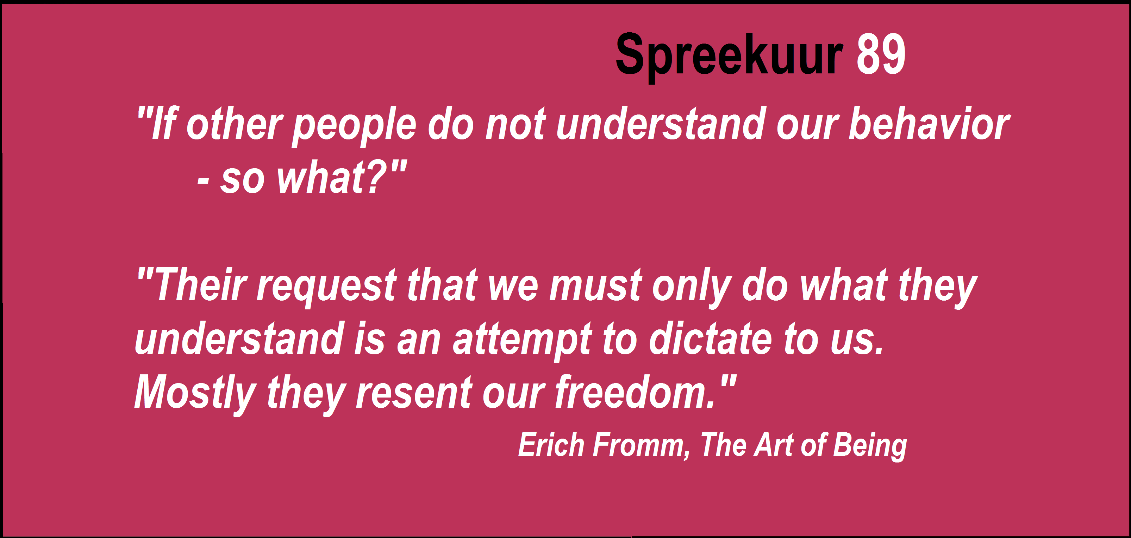

**Spreekuur 89 is een niet-hiërarchisch maatschappelijk verbond dat zich hard maakt voor de vrijheid van personen die onderdrukt of opgesloten worden omdat zij als ‘risico’ worden gezien. Wij richten ons vooral op de situatie van mensen in de psychiatrie, maar ook mensen buiten de psychiatrie kunnen terecht bij het netwerk van Spreekuur 89.** **Wij zijn tegen dwang en voor vrijwillige en wederkerige relaties.**

Zit jij in de knel met het systeem van geestelijke gezondheidszorg, ben je het niet eens met je behandeling of zoek je  een vorm van hulp die gericht is op contact van mens tot mens? Ben je bang om met dwang te maken te krijgen of zit je daar al in? **Je staat niet alleen!** Er zijn mensen die mee willen denken met jou en in dezelfde situaties hebben gezeten. Mensen die jou als gelijkwaardig behandelen en je autonomie ten alle tijde zullen respekteren! Mensen die zonder protokollen of belangen werken en uitgaan van het principe van vrijheid en gelijkwaardigheid.

**Hoe werkt het?**

Je kunt ons mailen (info@spreekuur89.nl) met de vraag om ondersteuning of een kennismakingsgesprek. We koppelen je dan



**Spreekuur 89 is een niet-hiërarchisch maatschappelijk verbond dat zich hard maakt voor de vrijheid van personen die onderdrukt of opgesloten worden omdat zij als ‘risico’ worden gezien. Wij richten ons vooral op de situatie van mensen in de psychiatrie, maar ook mensen buiten de psychiatrie kunnen terecht bij het netwerk van Spreekuur 89.** **Wij zijn tegen dwang en voor vrijwillige en wederkerige relaties.**

Zit jij in de knel met het systeem van geestelijke gezondheidszorg, ben je het niet eens met je behandeling of zoek je  een vorm van hulp die gericht is op contact van mens tot mens? Ben je bang om met dwang te maken te krijgen of zit je daar al in? **Je staat niet alleen!** Er zijn mensen die mee willen denken met jou en in dezelfde situaties hebben gezeten. Mensen die jou als gelijkwaardig behandelen en je autonomie ten alle tijde zullen respekteren! Mensen die zonder protokollen of belangen werken en uitgaan van het principe van vrijheid en gelijkwaardigheid.

**Hoe werkt het?**

Je kunt ons mailen (info@spreekuur89.nl) met de vraag om ondersteuning of een kennismakingsgesprek. We koppelen je dan

aan 1 of meerdere mensen die bij ons aangesloten bij ons netwerk van mensen die hulp willen bieden. Zij kunnen jou bijvoorbeeld persoonlijk advies bieden, je bijstaan om de steun te krijgen die je wilt, meegaan naar belangrijke gesprekken en emotionele steun bieden, op basis van solidariteit. Jij bepaalt uiteindelijk welke ondersteuning je wilt ontvangen en wat je met de hulp doet.

Tot nu toe hebben we **goede resultaten** bereikt. Zo zijn mensen met onze hulp vervroegd uit de instelling gekomen en hebben ook steun gekregen bij hun terugkeer in de samenleving. Ook vertelden mensen die door ons bijgestaan werden tijdens contacten met autoriteiten, dat zij zich daardoor veel rustiger en zekerder voelden.

**Andere aktiviteiten**

Binnen Spreekuur89 werken individuen samen aan het organiseren van allerlei activiteiten en aan projekten.

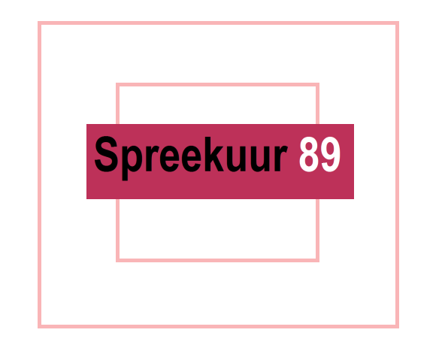Onderwijs: denk aan bijvoorbeeld filosofieworkshops, ‘Boos? Hoe maak je je stem hoorbaar’, leesgroepen kritische psychiatrie, trainingen ‘Ken je rechten’ en ‘jezelf verdedigen tegen repressie van autoriteiten’.

Diskussiedagen

Onderzoek en publicaties

**info@spreekuur89.nl www.spreekuur89.nl**

**@Spreekuur89 op Facebook, Youtube en Twitter**

**Donaties worden sterk gewaardeerd NL27 TRIO 0784 9126 88 op**

**naam van Perceval onder vermelding van ‘donatie Spreekuur 89’**

aan 1 of meerdere mensen die bij ons aangesloten bij ons netwerk van mensen die hulp willen bieden. Zij kunnen jou bijvoorbeeld persoonlijk advies bieden, je bijstaan om de steun te krijgen die je wilt, meegaan naar belangrijke gesprekken en emotionele steun bieden, op basis van solidariteit. Jij bepaalt uiteindelijk welke ondersteuning je wilt ontvangen en wat je met de hulp doet.

Tot nu toe hebben we **goede resultaten** bereikt. Zo zijn mensen met onze hulp vervroegd uit de instelling gekomen en hebben ook steun gekregen bij hun terugkeer in de samenleving. Ook vertelden mensen die door ons bijgestaan werden tijdens contacten met autoriteiten, dat zij zich daardoor veel zekerder voelden.

**Andere aktiviteiten**

Binnen Spreekuur89 werken individuen samen aan het organiseren van allerlei activiteiten en aan projekten.

Onderwijs: denk aan bijvoorbeeld filosofieworkshops, ‘Boos? Hoe maak je je stem hoorbaar’, leesgroepen kritische psychiatrie, trainingen ‘Ken je rechten’ en ‘jezelf verdedigen tegen repressie van autoriteiten’.

Diskussiedagen

Onderzoek en publicaties



**info@spreekuur89.nl www.spreekuur89.nl**

**@Spreekuur89 op Facebook, Youtube en Twitter**

**Donaties worden sterk gewaardeerd NL27 TRIO 0784 9126 88 op**

**naam van Perceval onder vermelding van ‘donatie Spreekuur 89’**